

МИНИСТЕРСТВО НАУКИ И ВЫСШЕГО ОБРАЗОВАНИЯ РОССИЙСКОЙ ФЕДЕРАЦИИ

Федеральное государственное автономное образовательное учреждение

высшего образования

**«Дальневосточный федеральный университет»**

|  |
| --- |
| **ИНСТИТУТ МАТЕМАТИКИ И КОМПЬЮТЕРНЫХ ТЕХНОЛОГИЙ**  **Департамент математического**  **и компьютерного моделирования** |

**Лабораторная работа**

по дисциплине «Математическое и компьютерное моделирование»

на тему «Построение модели роста популяции»

Выполнила: студентка гр. Б9122-01.03.02сп

Рукша У.Д.

Проверила: кандидат технических наук

Пак С.Я.

**г. Владивосток**

**2025**

**Содержание**

**1.** Введение 3

**2.**Постановка задачи 4

**3.** Описание математических моделей 5

**4.** Аналитическое исследование поведения моделей 7

**5.** Численный эксперимент 9

**6.** Визуализация 12

**7.** Заключение 14

Приложения 15

## **1. Введение**

Рост популяции — одна из ключевых проблем в экологии, демографии и биологии. Изучение динамики численности популяций позволяет прогнозировать изменения в экосистемах, планировать ресурсы и предотвращать кризисы, связанные с перенаселением или вымиранием видов. В данной работе рассматриваются две классические модели роста популяции: модель Томаса Мальтуса и логистическая модель.

**Историческая справка**

Первую математическую модель роста популяции предложил Томас Мальтус в 1798 году. Он предположил, что численность населения увеличивается в геометрической прогрессии, тогда как ресурсы — в арифметической, что приводит к неизбежному кризису. Эта модель получила название модель Мальтуса.

Позже, в 1838 году, бельгийский математик Пьер-Франсуа Ферхюльст предложил логистическую модель, которая учитывает ограниченность ресурсов, препятствующую бесконечному росту популяции. В отличие от модели Мальтуса, она описывает стабилизацию численности популяции на определенном уровне.

## **2. Постановка задачи**

Цель данной лабораторной работы заключается в моделировании роста популяции с использованием двух математических моделей: модели Томаса Мальтуса и логистической модели (модели Ферхюльста).

**Исходные данные и обозначения:**

* $x\left(t\right)$— численность популяции в момент времени $t$ .
* $t$— время, независимая переменная, измеряемая в условных единицах (дни, месяцы, годы и т.д.)
* $x_{0}$**​** — начальная численность популяции
* $r$— коэффициент роста популяции, который определяет скорость изменения численности.
* $k$— максимальная численность популяции, которую может поддерживать среда (используется только в логистической модели).

**Уравнение, описывающее математическую модель роста популяции для модели Томаса Мальтуса:**

$$\frac{ⅆx}{ⅆt}=rx$$

$\frac{ⅆx}{ⅆt}$ — скорость изменения численности популяции во времени.

$r$— параметр, который определяет скорость роста популяции.

**Уравнение, описывающее математическую модель роста популяции для логистической модели:**

$$\frac{ⅆx}{ⅆt}=rx\left(1-\frac{x}{k}\right)$$

$r$— параметр, который определяет скорость роста популяции.

$\left(1-\frac{x}{k}\right)$ — фактор, учитывающий ограниченность ресурсов среды.

**Ожидаемые результаты:**

* *Для модели Мальтуса:* спрогнозировать численность популяции в будущем, в зависимости от темпа роста.
* *Для логистической модели:* рассмотреть изменения численности популяции в будущем, в зависимости от темпа роста и емкости среды

## **3. Описание математических моделей**

Опишем уравнения математических моделей и решим их аналитически.

***Модель Томаса Мальтуса***

Основное дифференциальное уравнение:

$$\frac{ⅆx}{ⅆt}=rx$$

Данное обыкновенное дифференциальное уравнение описывает скорость изменения роста популяции. Численность популяции растет пропорционально текущему значению.

**Решение уравнения:**

До множим уравнение на $\frac{ⅆt}{rx}$

$$\frac{ⅆx}{rx}=ⅆt$$

Интегрируем обе части уравнения

$$\int{\frac{ⅆx}{rx}}=\int{dt}$$

$$\frac{1}{r}ln\left|x\right|=t+С$$

Упростим выражение

$$\ln\left|x\right|=rt+С$$

Потенцируем

$$x=Cⅇ^{rt}$$

Учитывая начальное условие $x\left(0\right)=x_{0}$, найдем $C$

$$x_{0}=C$$

Подставим $C$ в выражение для $x$

$$x(t)=x_{0}ⅇ^{rt}$$

***Логистическая модель (модель Ферхюльста)***

Основное дифференциальное уравнение:

$$\frac{ⅆx}{ⅆt}=rx\left(1-\frac{x}{k}\right)$$

Данное обыкновенное дифференциальное уравнение описывает скорость изменения роста популяции, учитывая ограничение ресурсов и емкость среды.

**Решение уравнения:**

До множим уравнение на $\frac{ⅆt}{x\left(1-\frac{x}{k}\right)}$

$$\frac{ⅆx}{x\left(1-\frac{x}{k}\right)}=rⅆt$$

Рассмотрим

$$\frac{1}{x\left(1-\frac{x}{k}\right)}=\frac{A}{x}+\frac{B}{1-\frac{x}{k}}=\frac{A\left(1-\frac{x}{k}\right)+Bx}{x\left(1-\frac{x}{k}\right)}$$

$$1=A\left(1-\frac{x}{k}\right)+Bx=A-A\frac{x}{k}+Bx$$

$$x^{0}:1=A$$

$$x^{1}:0=B-A\frac{1}{k}=B-\frac{1}{k} →B=\frac{1}{k}$$

Таким образом

$$\frac{1}{x\left(1-\frac{x}{k}\right)}= \frac{1}{x}+\frac{1}{k-x}$$

Интегрируем обе части уравнения

$$\int{\left(\frac{1}{x}+\frac{1}{k-x}\right)}=\int{rdt}$$

$$\ln\left|x\right|-\ln\left|x-k\right|=rt+C$$

Упростим выражение

$$\ln\left|\frac{x}{x-k}\right|=rt+C$$

Потенцируем

$$\frac{x}{x-k}=Cⅇ^{rt}$$

Выразим $x$

$$x=(x-k)Cⅇ^{rt}$$

$$x=xCⅇ^{rt}-kCⅇ^{rt}$$

$$x\left(1-Cⅇ^{rt}\right)=- kCⅇ^{rt}$$

$$x= - \frac{kCⅇ^{rt}}{1-Cⅇ^{rt}}=\frac{kCⅇ^{rt}}{Cⅇ^{rt}-1}$$

Учитывая начальное условие $x\left(0\right)=x_{0}$, найдем $C$

$$x_{0}=\frac{kC}{C-1}$$

$$x_{0}\left(C-1\right)=kC$$

$$Cx_{0}- kC=x_{0}$$

$${C(x}_{0}-k)=x_{0}$$

$$C=\frac{x_{0}}{x_{0}-k}$$

Подставим $C$ в выражение для $x$

$$x(t)=\frac{k\frac{x_{0}}{x_{0}-k}ⅇ^{rt}}{\frac{x_{0}}{x_{0}-k}ⅇ^{rt}-1}$$

Упростим

$$x(t)=\frac{k{x_{0}ⅇ}^{rt}}{x_{0}ⅇ^{rt}-(x_{0}-k)}$$

$$x(t)=\frac{k{x_{0}ⅇ}^{rt}}{x_{0}ⅇ^{rt}+(k-x_{0})}$$

### **4. Аналитическое исследование поведения модели**

Для аналитического исследования модели выполним следующие действия:

*1.Найдем равновесные решения*

Для этого приравняем правую часть дифференциального уравнения к нулю.

***Модель Томаса Мальтуса***

Равновесные решения находятся при $\frac{ ⅆx}{ⅆt}=0$:

$$rx=0$$

Это дает $x=0$, которое является единственным равновесным решением модели Мальтуса и интерпретируется как полное исчезновение популяции.

***Логистическая модель (модель Ферхюльста)***

Равновесные решения находятся при $\frac{ ⅆx}{ⅆt}=0$:

$rx(1-\frac{x}{k})=0$:

Данное уравнение имеет два решения:

$x_{1}=0$— популяция исчезает.

$x_{2}=k$— популяция достигает емкости среды и стабилизируется на этом уровне.

*2. Проанализируем устойчивость равновесных решений*

***Модель Томаса Мальтуса***

Устойчивость решения $x=0$ можно исследовать, проанализировав производную правой части уравнения $\frac{ⅆx}{ⅆt}=rx$ по $x$:

$\frac{ⅆ}{ⅆx}(rx)=r$

* Если $r>0$, то производная положительна, что означает, что система будет отдаляться от равновесного состояния $x=0$ (**неустойчивость**).
* Если $r<0$, то производная отрицательна, что также означает, что система будет стремиться к нулю (**неустойчивость**, но в обратную сторону).

Таким образом, решение $x=0$ является неустойчивым, так как малые отклонения от этого состояния приводят к экспоненциальному росту или убыли.

***Логистическая модель (модель Ферхюльста)***

Анализируем производную правой части уравнения

$$\frac{ⅆ}{ⅆx}(rx(1-\frac{x}{k}))=r(1-\frac{2x}{k})$$

При $x_{1}=0$:

$$r\left(1-\frac{2×0}{k}\right)=r$$

* Если $r>0$, то производная положительна, что означает, что система будет отдаляться от решения $x=0$ (**неустойчивость**).
* Если $r<0$ то производная отрицательна, что также указывает на **неустойчивость** этого равновесия.

При $x_{2}=k$:

$$r\left(1-\frac{2×k}{k}\right)=-r$$

* Если $r>0$, то производная отрицательна, что означает, что малые отклонения от $x_{2}=k$ приведут к возвращению к этому значению, и система будет стремиться к $x_{2}=k$ (**устойчивость**).
* Если $r<0$, то производная положительна, что также указывает на **устойчивость** решения $x_{2}=k$, но в обратной ситуации.

## **5. Численный эксперимент**

Для проведения численного эксперимента были выбраны следующие параметры, соответствующие реальным задачам:

***Задача для модели Томаса Мальтуса:***

Каким будет население России в 1996 году, если известны показатели рождаемости и смертности за несколько лет?

|  |  |  |  |  |  |  |
| --- | --- | --- | --- | --- | --- | --- |
| **Год** | 1990 | 1991 | 1992 | 1993 | 1994 | 1995 |
| **Рождаемость(Р)** | 14.6 | 12.1 | 10.7 | 9.3 | 9.5 | 9.2 |
| **Смертность(С)** | 10.6 | 10.4 | 12.2 | 14.3 | 15.5 | 14.8 |
| $$\frac{Р-С}{100}$$ | 0.04 | 0.017 | -0.015 | -0.05 | -0.06 | -0.056 |

* $r= -0.02$ (коэффициент роста (берем среднее значение из 4 строки таблицы)),
* $x_{0}=147 млн$ (начальная численность населения),
* $t∈\left[1990,1996\right]$ (временной интервал = 6 лет).

***Задача для логистической модели (модель Ферхюльста):***

Известно, что каждую минуту на земле рождается 240 человек, а умирает 120. В настоящее время население земного шара равно 6,5 млрд. человек. Емкость среды нашей планеты по оценкам ряда ученых (при прогрессивном и грамотном ведении хозяйства) приблизительно равно 20 млрд. человек. Требуется спрогнозировать через сколько лет должен прекратиться рост населения, и каким оно будет?

Рассчитаем коэффициент роста для данной модели:

Количество минут в году:

$$60×24×365=525600$$

Прирост за минуту:

$$240-120=120 человек$$

Прирост за год

$$120×525600=63072000 человек$$

Коэффициент роста:

$$\frac{Прирост за год}{Общая численность}=\frac{63072000}{6.5×{10}^{9}}≈0.0097$$

* $r=0.0097$ (коэффициент роста),
* $k=20×{10}^{9}$ (емкость среды),
* $x_{0}=6.5×{10}^{9}$ (начальная численность населения).
* $t∈\left[0,T\right]$ (временной интервал до стабилизации численности),

Для решения дифференциальных уравнений, описывающих модели, использовался *метод Рунге-Кутты 4-го порядка*. Данный метод был выбран из-за его высокой точности и устойчивости.

Метод РК4 аппроксимирует решение дифференциального уравнения на каждом шаге с использованием четырех промежуточных вычислений.

Решение для уравнения вида:

$$\frac{dx}{dt}=f(x,t)$$

***Для модели Мальтуса: $f\left(x,t\right)=rx$***

***Для логистической модели: $f\left(x,t\right)=rx\left(1-\frac{x}{k}\right)$***

На каждом шаге вычисляются четыре коэффициента:

$$K_{1}=hf\left(x_{n},t_{n}\right)$$

$$K_{2}=hf(x_{n}+\frac{K_{1}}{2},t_{n}+\frac{h}{2})$$

$$K_{3}=hf(x_{n}+\frac{K_{2}}{2},t_{n}+\frac{h}{2})$$

$$K_{4}=hf(x_{n}+K_{3},t_{n}+h)$$

Новое значение $x_{n+1}$ ​ вычисляется по формуле:

$x_{n+1}=x_{n}+\frac{h}{6}(K_{1}+2K_{2}+2K_{3}+K_{4})$

​

Расчеты были выполнены в среде *Python* с использованием стандартных библиотек, таких как *NumPy, Pandas и Matplotlib*. Для численного интегрирования дифференциальных уравнений использовалась реализация метода Рунге-Кутты 4-го порядка.

*Входные параметры:*

* + (функция, задающая правую часть дифференциального уравнения),
  + $t_{0}$ (начальное значение времени),
  + $t_{end}$ (конечное значение времени),
  + $x_{0}$ (начальная численность населения),
  + $h$ (шаг интегрирования).

*Выходные данные:*

* + (массив значений времени),
  + $x_{values}$ (массив значений численности населения).

На основе полученных результатов численного эксперимента можно сделать следующие выводы для каждой модели:

***Решение задачи для модели Томаса Мальтуса:***

Население России в 1996 году будет равно $≈$ 130.38 млн человек.

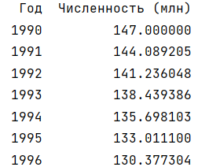

Для проверки полученного результата попробуем решить данную задачу аналитически, подставив заданные параметры в уравнение решения, полученное в пункте 3.

$x\left(6\right)=147000000×ⅇ^{-0.02×6}≈147000000×0.08692≈130.5$ млн. человек

***Решение задачи для логистической модели (модель Ферхюльста):***

Стабилизация роста населения произойдет через $≈550$ лет. Численность населения составит $≈$ 19.8 млрд. человек.

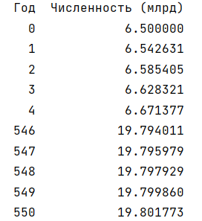

Для проверки полученного результата попробуем решить данную задачу аналитически.

Население стабилизируется, когда выполняется хотя бы одно из двух условий:

*1.Скорость роста становится достаточно малой*

$$\frac{dx}{dt}<0.001×r×x_{0}$$

Или

$$\frac{dx}{dt}<0.001×0.0097×6.5×{10}^{9}$$

$$\frac{dx}{dt}<6.3×{10}^{6}$$

*2.Население достигает 99% емкости среды*

$$x≥0.99×k$$

Или

$$x≥19.8×{10}^{9}$$

Подставив заданные параметры в уравнение решения, полученное в пункте 3, найдем время $T$, когда население достигает 99% емкости среды:

$$19.8=\frac{20×6.5e^{0.0097T}}{20-6.5+6.5×e^{0.0097T}}$$

Обозначим $y=e^{0.0097T}$

$$19.8\left(20-6.5+6.5y\right)=130y$$

$$1.3y=267.3$$

$$y=\frac{267.3}{1.3}=205.6$$

Берем логарифм

$T=\frac{\ln{205.6}}{0.0097}≈\frac{5.32}{0.0097}≈548.45$ лет

### **6. Визуализация**

Построим графики для решения задач 1 и 2 из пункта 5. Данные графики визуализируют динамику численности населения для модели Мальтуса и Логистической модели.

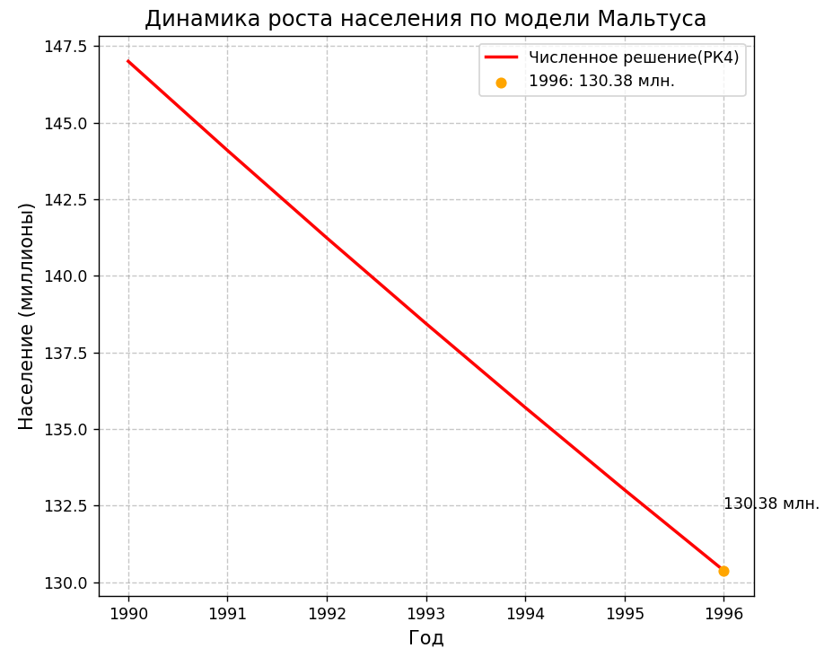

Рис.2 Динамика роста население по модели Томаса Мальтуса

Красная линия – как менялась численность населения с 1990 по 1996 год.

Оранжевая точка – численность населения в 1996 году.

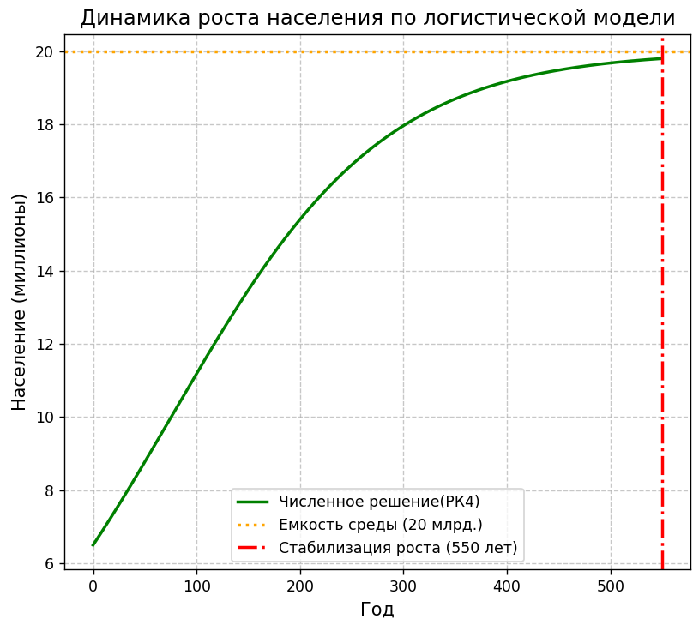

Зеленая линия – как менялась численность населения до момента стабилизации.

Оранжевая линия – ограничение емкости среды.

Красная линия – момент времени, в который произошла стабилизация численности населения.

### **7. Заключение**

В ходе данной работы были рассмотрены и проанализированы две классические математические модели роста популяции: модель Томаса Мальтуса и логистическая модель (модель Ферхюльста). В рамках каждой модели были найдены аналитические решения, а также проведено численное исследование с использованием метода Рунге-Кутты 4-го порядка.

Для модели Мальтуса было показано, что численность популяции с течением времени экспоненциально растет или уменьшается в зависимости от коэффициента роста. В реальном примере, для России, численность населения в 1996 году составила примерно 130.38 млн человек, что подтверждается как аналитическим, так и численным расчетом.

В логистической модели, учитывающей ограниченность ресурсов, было найдено, что рост популяции стабилизируется при достижении емкости среды. Численные расчеты показали, что стабилизация населения на уровне около 19.8 млрд человек произойдет через примерно 550 лет.

Результаты исследования демонстрируют важность использования математических моделей для прогноза изменения численности популяций, а также для оценки устойчивости и стабилизации популяций в реальных условиях.

### **Приложение**

